《计算机图形学》实验02
学号：20222601017
姓名：郭思宇
专业：计算机科学与技术2022（1）班
- C#基础知识
- 项目PrimeDemo02实现输出[2,1000]之间所有素数的功能，同时将计算一个整数是否是素数的算法封装到单独的函数Prime中。
将实现的代码粘贴在下方：
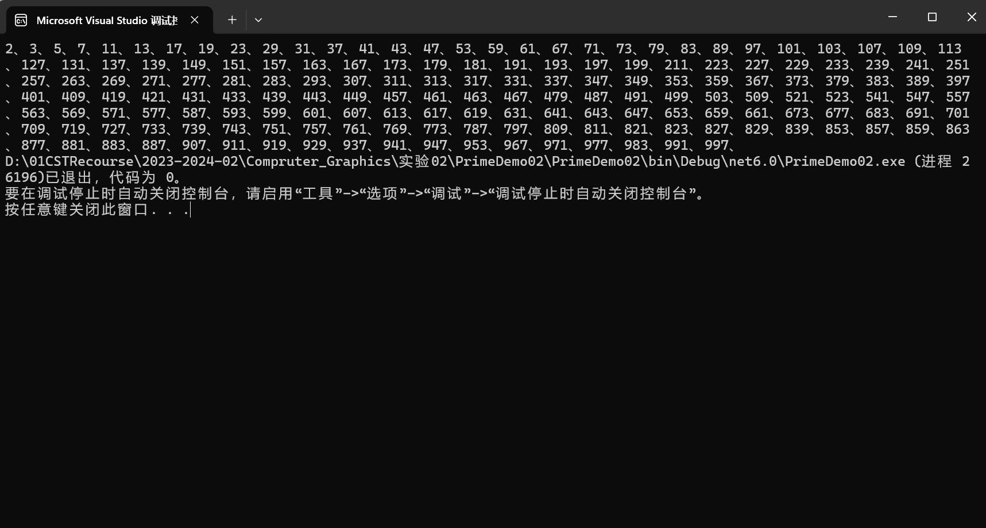
static bool Prime(int n)
{
int i;
if (n == 2)
{
return true;
}

for (i = 2; i < n; i++)
{
if (n % i == 0)
{
return false;
}
}

if (i == n)
{
return true;
}

return false;
}

static void Main(string[] args)
{
/**
* 实验：输出[2,1000]之内的素数
*/

for (int i = 2; i <= 1000; i++)
{
if (Prime(i))
{
Console.Write(i + "、");
}
}

- 项目MySqrtDemo使用迭代法计算$x=\sqrt{a}$。求平方根的迭代公式为：
$$x_{n+1}=\frac{1}{2}(x_{n}+\frac{a}{x_{n}})$$
要求前后两次求出的$x$的差的绝对值小于${10}^{-6}$。例如，$a=2.0,x_{0}=1.0$。
将实现的代码粘贴在下方：
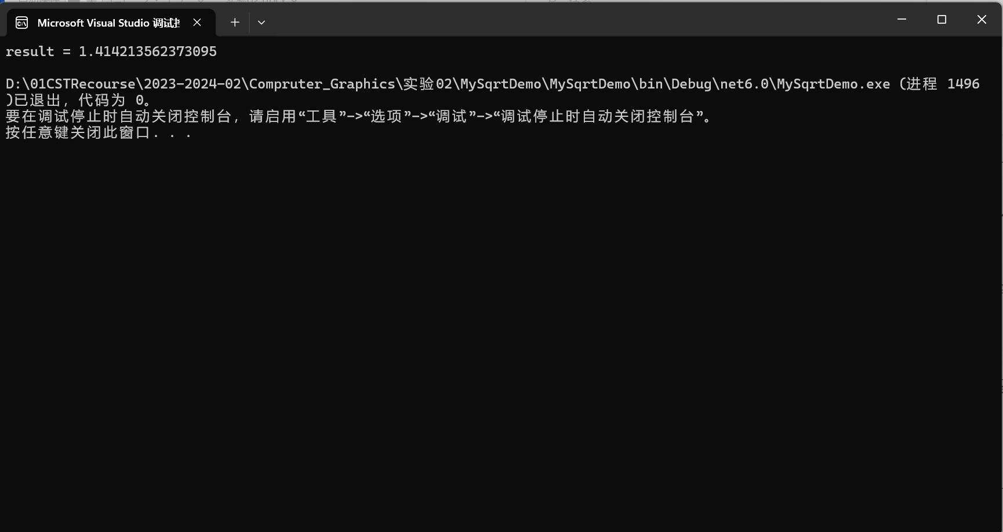
while (Math.Abs(x1 - x0) >= 1e-6)
{
x0 = x1;
x1 = 0.5 * (x0 + a / x0);

}

- Unity
- 打开Unity Hub，单击“新项目”按钮。
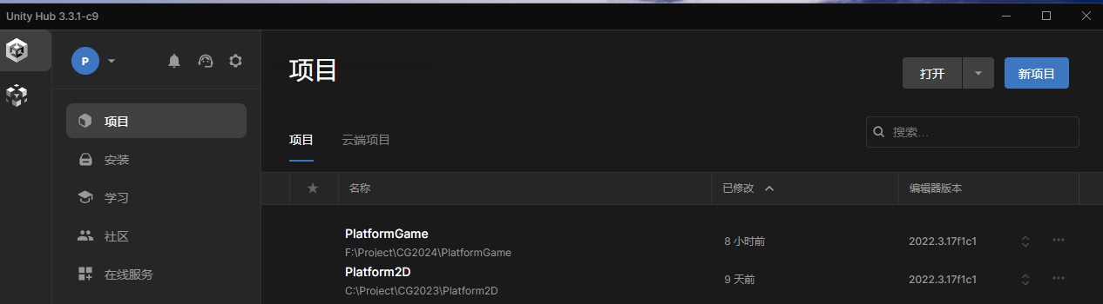
- 将项目名称修改为PlatformGame，将位置修改为自己存放实验的目录名称。然后单击“创建项目”按钮。
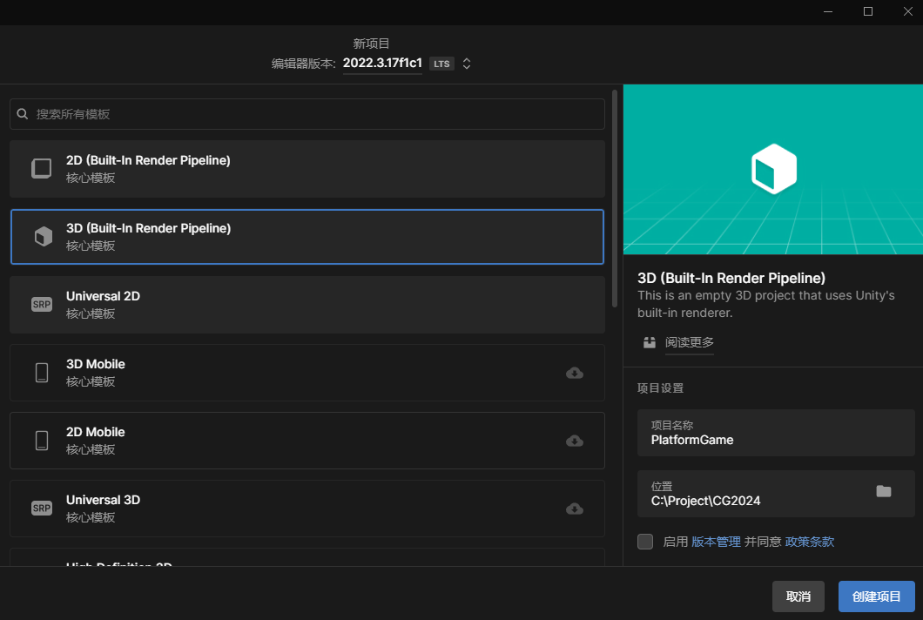
- 参考视频03-04，在Unity中完成纹理图像导入与配置。
注意：当点击“Sprite Editor”按钮时，会出现如下的对话框。
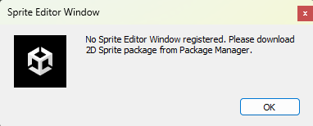
选择Windows菜单中的Package Manager选项。
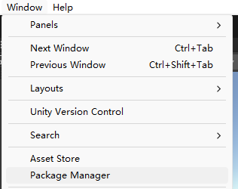
选择Unity Registry。
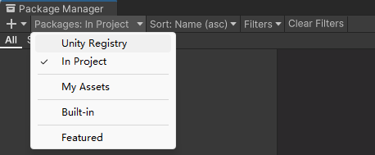
选择2D Sprite，单击Install按钮。
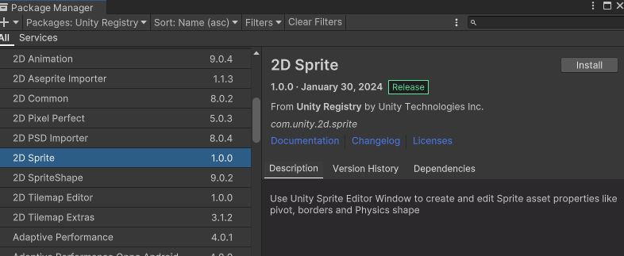
安装成功后，打开Sprite Editor如下图所示。
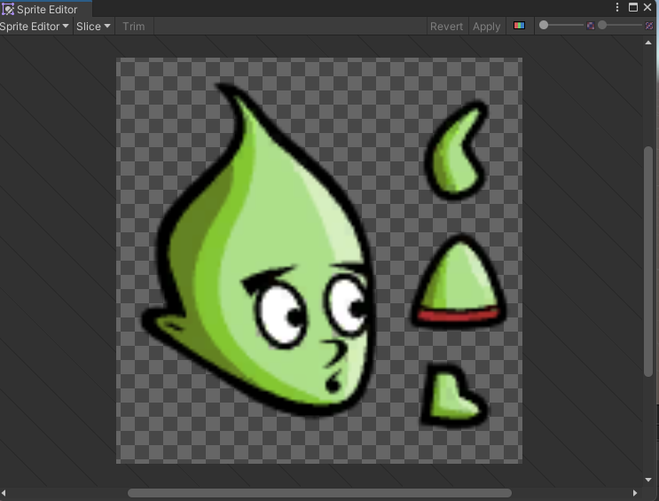
请将导入纹理后的Unity截图粘贴在下面。
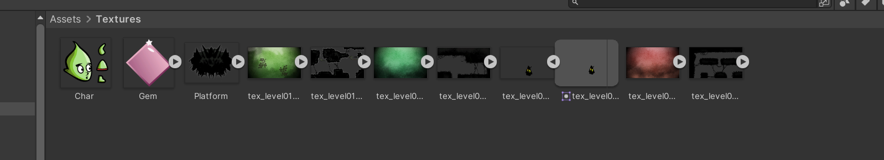
- 参考视频05-06，在Unity中完成人物Sprite的切分。
请将人物Sprite切分的Unity截图粘贴在下面。
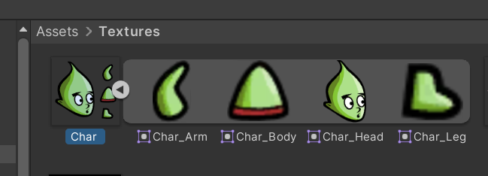
- 参考视频07，在Unity中完成场景前景和背景的导入与配置。
请将Unity中的场景截图粘贴在下面。
